**新竹市立新科國民中學113學年度第二學期九年級地理科補考題庫**

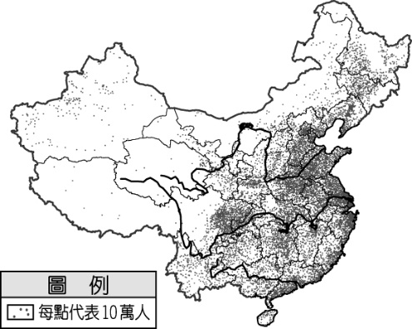 **班級： 姓名： 座號：**

**※每題10分，共100分**

1.請問下列有關中國人口分布的敘述，何者最能與地理附圖的資訊相互印證？

答：東南沿海地區工商業發達，吸引人口聚集

2.天然氣水合物又稱為「可燃冰」，因為具有儲量大與潔淨等優勢，被視為21世紀最有潛力的替代能源。我國在120.5∘E，21∘N附近的海域中發現富藏天然氣水合物，其含量預測可以供給全台灣使用65年以上。請問下列關於此地點的敘述，何者正確？

答：該地距離赤道比距離北極點近

3.高雄沿海地區有一個地名為「紅毛港」，請問此地名最有可能反映出台灣歷史上哪一段時期的影響？答：十七世紀荷蘭人在台灣的殖民統治

4.為了鼓勵農業永續發展，近年來提倡「地產地消」的理念，減少食物里程，並支持在地農民。請問下列哪一項公民行動最能結合地理環境特色，實踐「地產地消」並促進地方發展？

答：優先選購當季當地生產的農產品

5.伊斯蘭教起源於西亞的阿拉伯半島，但信仰伊斯蘭教人口最多的國家卻位在東南亞。請問下列哪一項敘述最能說明伊斯蘭教的擴張可能與其起源地的氣候特色有關？

答：乾燥的氣候限制了農業發展，促使阿拉伯人積極向外貿易與傳教

6.下列關於臺灣氣候特色的敘述，何者正確？

答：若春季西南部降水較少，可能會有旱災

7.歐洲聯盟（EU）是世界上重要的區域組織，請問下列哪一項敘述最能說明歐洲聯盟對其成員國人民生活可能產生的影響？

答：成員國人民可以在其他成員國之間自由移動、工作和居住

8.東南亞地區擁有豐富多元的文化與宗教，呈現多采多姿的人文景觀。請問下列哪一項最可能是造成此地文化與宗教多元發展的主要因素？

答：地理位置位於交會帶，歷史上也受到殖民母國的影響

9.近十年來，許多國際企業選擇在中國設立工廠，同時中國企業也積極向海外發展。請問下列對於造成此現象的主要原因分析，何者最為合理？

答：中國擁有龐大的國內消費市場，吸引外國企業投資

10.北美洲幅員遼闊，請問下列哪一項關於北美洲常見災害的敘述最為合理？

答：東南部沿海地區常受到溫暖潮濕的熱帶氣流影響，容易受颶風侵襲